**LAPORAN UKK**

**APLIKASI PERPUSTAKAAN DIGITAL**



**NAMA : WA ODE ALIKSA SAFITRI**

**­­­­NISN : 0065888551**

**­­**

**SEKOLAH MENEGAH KEJURUAN NEGERI 6 KENDARI**

**SULAWESI TENGGARA**

**2024**

# LEMBARAN PENGESAHAN SEKOLAH

Lembar Pengesahan Ujian Kompetensi Keahlian (UKK) Pengembangan Perangkat Lunak dan Gim dengan Jurusan Rekayasa Perangkat Lunak dalam membuat Aplikasi Perpustakaan Digital dengan ini telah diperiksa, disetujui dan disahkan oleh Kepala SMKN 6 Kendari pada:

Nama : WA ODE ALIKSA SAFITRI

Hari : Kamis

NISN : 0065888551

Tanggal : 07 Maret 2024

Tempat : SMKN 6 Kendari

|  |  |
| --- | --- |
| **PENGUJI I**  Muh. Irvhan Al Anshar J,S.T  NIP. | **PENGUJI II**  Fandiansyah. ST  NIP. |
| **Kepala SMKN 6 Kendari**  Sitti Ma’wa Rohani S.Pd  NIP 19790517 200604 2 029 | **Kepala Program Studi Keahlian PPLG**  Firawati Asrul, S.Si M.Si  NIP. 198102212010012013 |

# DAFTAR ISI

**LEMBAR PENGESAHAN** i

**DAFTAR ISI** ii

**KATA PENGANTAR** iii

**BAB I PENDAHULUAN**

1.1. Latar Belakang 5

1.2 Tujuan 5

1.3 Manfaat 6

**BAB II TINJAUAN PUSTAKA**

2.1.Teori PHP 7

2.2. Server 8

2.3. Aplikasi 9

**BAB III METODOLOGI**

3.1 Alat dan Bahan 14

3.2. Prosedur 16

**BAB IV HASIL PEMBAHASAN**

4.1 Hasil 18

4.2 Pembahasan 32

**BAB V PENUTUP**

5.1 Kesimpulan 33

5.2 Saran 33

**DAFTAR PUSTAKA**

# KATA PENGANTAR

Puji syukur kehadirat Allah SWT, atas berkat, rahmat, dan karunianya-lah saya dapat menyelesaikan Ujian Kompetensi Keahlian dan menyusun Laporan UKK dengan sebaik mungkin, serta terima kasih kepada semua pihak yang telah terlibat dan memberikan dukungan kepada saya selama proses UKK berlangsung maupun proses penulisan laporan UKK ini hingga terselesai pada waktunya.

Laporan Ujian Kompetensi Keahlian ini disusun untuk memenuhi salah satu persyaratan akademik dalam menyelesaikan Pembelajaran pada SMKN 6 KENDARI , saya menyusun laporan ini berdasarkan hasil dari ujian secara langsung selama 1 minggu. Selama proses kegiatan dan penyusunan laporan ini hingga terselesaikan, saya mendapat dukungan dari berbagai pihak untuk itu saya mengucapkan terima kasih.

Kendari, 07 Maret 2024

WA ODE ALIKSA SAFITRI

# BAB I

# PENDAHULUAN

## 1.1 Latar belakang

Ujian Kompetensi Kejuruan (UKK) diadakan oleh sekolah bertujuan untuk menilai siswa dalam praktik kejuruan atau melihat hasil selama bersekolah dengan pemberian materi kejuruan. Dengan adanya (UKK) diperlukan bukti autentik maupun tidak seperti mendatangkan penguji eksternal yang sesuai bidang masing-masing. Ada pun alasan Saya menyusun laporan (UKK) ini adalah tuntutan tugas setelah melaksanankan (UKK), pengujian ini hanya dua mata pelajaran produktif yaitu pemrograman web dan basis data, tiap matapelajaran dilaksanakan dalam satu hari.

Materi yang telah diberikan dan diajarkan sebelumnya menjadi acuan pengujian praktik, berberapa kompetensi dasar yang harus benar-benar dikuasai di setiap matapelajaran produktif. Ujian Kompetensi Keahlian (UKK) memberikan hasil yang spesifik untuk nilai di dalam pembukuan penilaian akhir sekolah.

## 1.2 Tujuan

Ujian Kompetensi Keahlian diadakan bertujuan untuk :

1. Memberikan penilaian praktik kompetensi kejuruan kepada siswa yang telah menerima materi produktif selama dua sampai tiga tahun.
2. Mengukur kompetensi atau kemampuan dari tendik yang akan diusulkan pada jabatan tertentu.Mengoptimalkan pelaksanaan sertifikasi kompetensi.
3. Merupakan langkah penting dalam memastikan bahwa siswa memiliki keterampilan yang diperlukan untuk menjadi tenaga kerja yang kompeten.

## 1.3 Manfaat

Aplikasi Perpustakaan Digital bermanfaat untuk :

Bagi Guru:

Guru dapat dengan mudah mengakses berbagai sumber daya pembelajaran seperti buku dan materi pembelajaran lainnya melalui aplikasi perpustakaan digital.

Bagi Siswa

Penggunaan aplikasi perpustakaan digital membantu meningkatkan literasi digital siswa. Mereka belajar cara mengakses, menavigasi, dan menggunakan informasi secara efektif melalui platform digital, keterampilan yang sangat penting dalam dunia modern.

Bagi Masyarakat

Pepustakaan menyediakan akses kepada masyarakat untuk meminjam berbagai jenis buku, mulai dari buku fiksi hingga buku non-fiksi, buku pelajaran, majalah, dan banyak lagi.

# ­­

# BAB II

# TINJAUAN PUSTAKA

## 2.1 Teori PHP

***Hypertext Preprocessor*** adalah bahasa skrip yang dapat ditanamkan atau disisipkan ke dalam HTML. PHP banyak dipakai untuk memprogram situs web dinamis. PHP dapat digunakan untuk membangun sebuah CMS.

Beberapa kelebihan PHP dari bahasa pemrograman web, antara lain:

1. Bahasa pemrograman PHP adalah sebuah bahasa script yang tidak melakukan sebuah kompilasi dalam penggunaannya.
2. Web Server yang mendukung PHP dapat ditemukan di mana-mana dari mulai apache, IIS, Lighttpd, hingga Xitami dengan konfigurasi yang relatif mudah.
3. Dalam sisi pengembangan lebih mudah, karena banyaknya milis-milis dan developer yang siap membantu dalam pengembangan.
4. Dalam sisi pemahamanan, PHP adalah bahasa scripting yang paling mudah karena memiliki referensi yang banyak.
5. PHP adalah bahasa open source yang dapat digunakan di berbagai mesin (Linux, Unix, Macintosh, Windows) dan dapat dijalankan secara runtime melalui console serta juga dapat menjalankan perintah-perintah system.

PHP memiliki 8 tipe data, yaitu:

* *Boolean*
* *Integer*
* *Float*/ *Double*
* *String*
* *Array*
* *Object*
* *Resource*
* *NULL*

## 2.2 Server

Server adalah sebuah komputer atau sistem komputer yang menyediakan layanan, sumber daya, atau data kepada komputer-komputer lainnya, yang disebut sebagai klien, dalam suatu jaringan. Server berfungsi untuk melayani permintaan dari klien-klien ini dengan menyediakan akses ke berbagai jenis sumber daya, seperti file, aplikasi, atau layanan jaringan lainnya. Server dapat berupa perangkat keras fisik, perangkat lunak, atau kombinasi dari keduanya.

Sebuah server aplikasi perpustakaan digital adalah sebuah sistem komputer atau perangkat lunak yang dirancang khusus untuk menyediakan layanan yang diperlukan dalam pengelolaan dan penyediaan akses terhadap koleksi digital dalam suatu perpustakaan. Server ini bertanggung jawab atas menyimpan, mengelola, dan mengatur akses terhadap berbagai jenis materi digital, seperti e-book, jurnal elektronik, artikel, dan sumber daya digital lainnya

**MySQL** adalah sebuah perangkat lunak sistem manajemen basis data SQL (bahasa Inggris: *database management system*) atau DBMS yang multialur, multipengguna, dengan sekitar 6 juta instalasi di seluruh dunia. MySQL AB membuat MySQL tersedia sebagai perangkat lunak gratis di bawah lisensi GNU General Public License (GPL), tetapi mereka juga menjual di bawah lisensi komersial untuk kasus-kasus di mana penggunaannya tidak cocok dengan penggunaan GPL.

## 2.3 Aplikasi

1. **Xampp**

XAMPP merupakan software yang dikembangkan oleh sekelompok tim Apache Friend pada 2002 dan bisa didapatkan secara gratis dengan label General Public License (GNU).Sebagai software open source berbasis web server, XAMPP ini memiliki berbagai program dan mendukung berbagai sistem operasi yang umum digunakan, seperti Linux, Windows, MacOS, dan Solaris. Aplikasi ini berfungsi sebagai server lokal yang sudah mencakup program Apache, MySQL, dan PHP.

XAMPP disebut juga sebagai standalone server atau server yang dapat berdiri sendiri sehingga memudahkan pengguna saat menjalankan proses pengeditan, desain, dan pengembangan aplikasi.Penggunaan XAMPP dirasa mampu menghemat anggaran karena dapat menggantikan peran web hosting dengan cara menyimpan file website ke dalam localhost agar bisa dipanggil atau dihubungkan melalui browser.

Adapun XAMPP memiliki kepanjangan X (cross platform), A (Apache), M (MySQL/MariaDB), P (PHP), dan P (Perl). Kepanjangan XAMPP tersebut merupakan program yang tersedia pada software ini.

### X (Cross Platform)

Kode ini merupakan kode penanda untuk software cross platform atau yang bisa berjalan di banyak sistem operasi, seperti Windows, Linux, MacOS, dan Solaris.

### A (Apache)

Berarti web server gratis dan bisa dikembangkan oleh banyak orang (open source) untuk menciptakan halaman web yang benar. Dengan menggunakan web server, pengguna dapat menjalankan file yang berisi bahasa pemrograman PHP pada localhost.

### M (MySQL/MariaDB)

MySQL adalah salah satu aplikasi database server dengan bahasa pemrograman structured query language (SQL) yang berfungsi untuk mengelola data secara terstruktur dan sistematis. Misalnya, mengolah, mengedit, dan menghapus daftar melalui database. MySQL juga dapat digunakan di localhost tanpa memerlukan sambungan internet. Dengan demikian, developer maupun programmer dapat membuat aplikasi berbasis web di komputernya. Sedangkan, MariaDB merupakan sistem manajemen database yang merupakan bagian dari pengembangan mandiri dari MySQL.

### P (PHP)

Hypertext Preprocessor (PHP) merupakan bahasa pemrograman khusus berbasis web untuk kebutuhan pada sisi server atau back end sehingga dapat digunakan untuk membuat halaman web menjadi lebih dinamis dengan menerapkan server-side scripting. Selain itu, PHP juga mendukung manajemen sistem pada Oracle, Postgresql, Microsoft Access, dan lain sebagainya.

### P (Perl)

Perl adalah bahasa pemrograman yang dapat digunakan untuk segala kebutuhan atau cross platform. Perl ini bisa berjalan di dalam banyak sistem operasi sehingga sangat fleksibel dan banyak digunakan. Bahasa pemrograman ini juga berfungsi sebagai penunjuk eksistensi dari PHP. Saat ini, Perl banyak digunakan untuk keperluan pengembangan aplikasi hingga web server dan banyak juga digunakan untuk website development pada sistem berbasis content management system (CMS), seperti WordPress.

## Fungsi XAMPP

### Mengkonfigurasi pengaturan database PhpMyAdmin

XAMPP bisa berfungsi sebagai aplikasi yang dapat mengatur database pada PhpMyAdmin tanpa memerlukan koneksi internet sehingga tidak khawatir terjadi error bila koneksi internet mengalami kendala.

### Menjalankan framework PHP secara offline

Laravel merupakan salah satu framework milik PHP yang berfungsi untuk mempermudah programmer dalam mengembangkan tampilan web. Dengan adanya XAMPP, pengguna dapat menginstall dan menjalankan Laravel di localhost secara offline.

### Melakukan proses install WordPress offline

Proses install dan menjalankan WordPress di localhost juga bisa dilakukan selama menggunakan XAMPP. WordPress yang merupakan CMS dengan pengguna terbanyak di dunia ini juga dapat di-download berbagai plugin dan temanya secara gratis

### Melakukan pengujian fitur dan mengakses web tanpa internet

XAMPP juga dapat digunakan untuk proses uji fitur serta menampilkan konten yang ada di dalam web tanpa internet dengan hanya mengakses XAMPP control panel. Sebab, XAMPP dapat tetap melakukan tugasnya secara offline sehingga pengguna lebih mudah untuk memproses pengerjaan front end dan back end.

1. **Visual Studio Code**

VSCODE adalah singkatan dari Visual Code Studio, yang merupakan aplikasi code editor untuk membantu proses pengembangan sebuah aplikasi. Software ini dikembangkan oleh perusahaan teknologi raksasa ternama, Microsoft. Meskipun begitu, VSCODE mendukung untuk dioperasikan pada perangkat selain Windows, seperti Linux dan Mac OS.

Dengan menggunakan code editor satu ini, kamu dapat membuat maupun mengedit source code dengan berbagai bahasa pemrograman, seperti [Node.Js](https://idwebhost.com/blog/penjelasan-lengkap-nodejs/), JavaScript, dan sebagainya. VSCODE bahkan juga mendukung bahasa lain seperti Python, [Java](https://idwebhost.com/blog/apa-itu-java/), PHP, dan .NET. Hal ini memungkinkan sebab VSCODE mempunyai ekosistem luas dengan banyak extension.

## Kelebihan Visual Code Studio

* **Mendukung cross platform.** Kamu bisa menggunakan Visual Code Studio di berbagai platform, seperti [Linux](https://idwebhost.com/blog/linux-dan-perintah-dasar/), Mac OS, dan Windows.
* **Tidak berbayar.** Dengan berbagai fitur lengkapnya, VSCODE tetap bisa digunakan tanpa biaya alias gratis. Jika kamu masih pemula Visual Code Studio cocok untuk digunakan sebagai media belajar yang hemat. Selain itu kamu juga bisa turut berkontribusi mengembangkan VSCODE, lho.
* **Performa cepat.** Visual Code Studio dapat bekerja secara optimal dengan performa yang cepat, sekalipun terdapat banyak instalasi extension di dalamnya.
* **Menyediakan dukungan arsitektur hebat.** Performa hebat VSCODE memungkinkan berkat adanya dukungan arsitektur teknologi mutakhir yang digunakan. Misalnya seperti Monaco Cloud Editor yang tersedia untuk pengembangan HTML, Electron untuk pengembangan [JavaScript](https://idwebhost.com/blog/tutorial-belajar-javascript/) dan Node.js, serta Roslyn untuk [.NET](https://idwebhost.com/blog/visual-basic/).
* **Mendukung berbagai bahasa pemrograman.** Seperti yang dijelaskan pada ulasan fitur-fitur VSCODE di atas, meskipun versi default hanya menyediakan beberapa bahasa pemrograman kamu tetap bisa menginstall bahasa pemrograman tambahan. Tentu ini menjadikan VSCODE lebih unggul daripada code editor lainnya yang memiliki bahasa pemrograman terbatas.

1. **CHROME**

Google Chrome merupakan perangkat lunak yang memiliki fungsi untuk mencari, mengakses, dan menampilkan segala bentuk informasi. Google Chrome pertama kali dirilis pada tanggal 2 September 2008 oleh Google.Pada awal perkembangannya, Google Chrome hanya dapat digunakan pada sistem operasi keluaran Microsoft. Namun saat ini, Google Chrome dapat digunakan pada seluruh sistem operasi, baik Linux, MacOS, iOS, hingga Android. Saat ini, Google Chrome masih dinobatkan sebagai web browser dengan pengguna terbanyak di dunia. Berdasarkan hasil data dari StatCounter pada tahun 2021, sebanyak hampir dari 70 persen pengguna internet dunia menggunakan Google Chrome sebagai web browser-nya.Salah satu daya tarik yang menyebabkan kepopuleran Google Chrome adalah adanya tampilan antar-muka yang simpel dan sederhana. Selain itu, Google Chrome juga hadir dengan berbagai fungsi dan fitur yang memberi kemudahan bagi penggunanya.

Fungsi Google Chrome

1. Menyediakan Layanan Browsing yang Cepat dan Aman

2 . Memudahkan Pengguna Untuk Mengunduh File dalam Waktu yang Singkat

3. Memiliki Sinkronisasi dengan Akun Google

4. Menginstal Ekstensi

5. Mampu Membaca Berbagai Jenis Format File

6. Dapat Digunakan untuk Mengembangkan Web.

# BAB III

# METODOLOGI

## Alat dan Bahan

| **No.** | **Nama**  **Alat dan Bahan** | **Spesifikasi Minimal** | **Jumlah** | **Keterangan** | **Fungsi** | **gambar** |
| --- | --- | --- | --- | --- | --- | --- |
| **1** | **2** | **3** | **4** | **5** | **6** | **7** |
| 1. | Komputer (PC/Laptop) yang difungsikan sebagai server | Prosesor : Dual Core 2,4 GHz (2,93GHz untuk yang memilih *platform mobile*)  RAM : 2 GB (4GB untuk yang memilih *platform mobile*)  Keyboard  Mouse  Monitor | 1 Unit | Baik | Menyimpan semua informasi terkait aplikasi perpustakaan digital, seperti data anggota, katalog buku, dan riwayat peminjaman. |  |
| 2. | Komputer (PC/Laptop) yang difungsikan sebagai client | Prosesor : Dual Core 2,4 GHz (2,93GHz untuk yang memilih *platform mobile*)  RAM : 2 GB (4GB untuk yang memilih *platform mobile*)  Keyboard  Mouse  Monitor | 1 unit | Baik | Sebagai client, komputer digunakan untuk mengakses aplikasi perpustakaan digital yang berjalan di server. Ini memungkinkan pengguna untuk menggunakan berbagai fitur yang disediakan oleh aplikasi. |  |
| 3. | Smart Phone | Android /IOS | 1 unit | Baik | Smartphone memungkinkan pengguna untuk mengakses aplikasi perpustakaan digital dari mana saja dan kapan saja dengan mudah. |  |
| 4. | Koneksi Internet | Minimal 50 Mbps |  | Baik | Koneksi internet memungkinkan pengumpulan data pengguna dan analisis kinerja aplikasi secara real-time. |  |

## Prosedur

* 1. Membuat daftar kebutuhan teknis dan spesifikasi perangkat yang dibutuhkan pada lembar yang disediakan !
  2. Menyiapkan perlatan dan bahan yang diperlukan sesuai dengan daftar peralatan !
  3. Menginstall text editor dan software pendukung lainnya yang digunakan untuk memprogram aplikasi website perpustakaan digital !
  4. Meginterpretasikan spesifikasi program yang diberikan
     + 1. Membuat Aplikasi berbasis sistem client-server
       2. Membuat Aplikasi dapat dibuat berbasis desktop, web atau perangkat bergerak
       3. Menggunakan Aplikasi pembagian privilege dengan tingkatan (administrator, petugas, peminjam)
  5. Membuat Desain User Interface
     + 1. Pembagian fitur privilege dalam aplikasi

|  |  |  |  |
| --- | --- | --- | --- |
| **Fitur** | **administrator** | **petugas** | **peminjam** |
| Login | X | X | X |
| Logout | X | X | X |
| Registrasi | X |  | X |
| Pendataan Barang | X | X |  |
| Peminjaman |  |  | X |
| Generate Laporan | X | X |  |

* + - 1. Membuat desain dengan memperhatikan kaidah UI/UX
      2. Membuat form pelaporan sekomunikatif mungkin
      3. Menerapkan pemrograman berbasis obyek (*object oriented programming*)
  1. Membuat database perpustakaan yang digunakan untuk menambah, mengedit, menghapus, dan melihat data peminjaman buku di perpustakaan sesuai gambar kerja !
  2. Melakukan Running dan testing hasil program !
  3. Membuat dikumentasi kode program dan upload portofolio pada github !

# BAB IV

# HASIL DAN PEMBAHASAN

## HASIL

* + - 1. Membuat daftar kebutuhan teknis dan spesifikasi perangkat yang dibutuhkan pada lembar yang disediakan !
* Prosesor : Dual Core 2,4 GHz (2,93GHz untuk yang memilih *platform mobile*)
* RAM : 2 GB (4GB untuk yang memilih *platform mobile*)
* Keyboard
* Mouse
* Monitor
  + - 1. Menyiapkan perlatan dan bahan yang diperlukan sesuai dengan daftar peralatan !
* 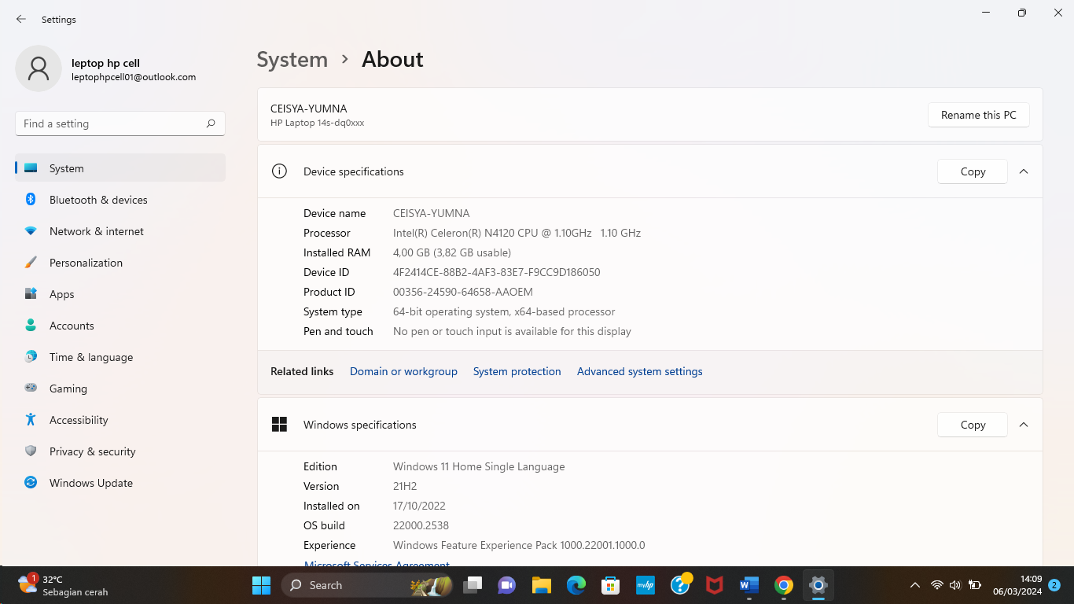
* Keyboard yang digunakan merek Lenovo

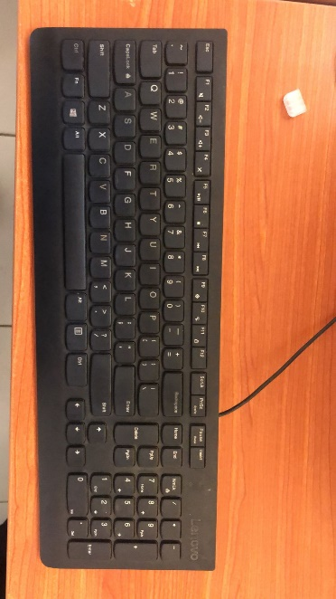

* Mouse yang digunakan merek Lenovo

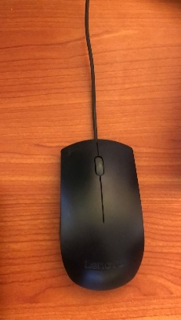

* Monitor

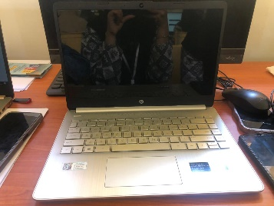

* Smarth Phone

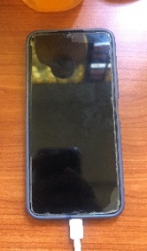

* Koneksi Internet

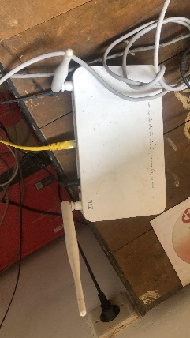

* + - 1. Menginstall text editor dan software pendukung lainnya yang digunakan untuk memprogram aplikasi website perpustakaan digital !

Menginstall Sublime Text

* Buka situs web resmi Sublime Text di <https://www.sublimetext.com/> . Di sana, Anda akan menemukan opsi untuk mengunduh Sublime Text sesuai dengan sistem operasi yang Anda gunakan (Windows, macOS, atau Linux). Klik tautan download yang sesuai. Setelah mengunduh, buka berkas instalasi yang sudah Anda download klik next.

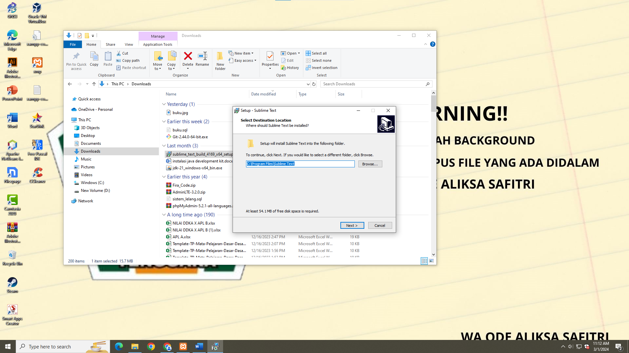

* Klik next.

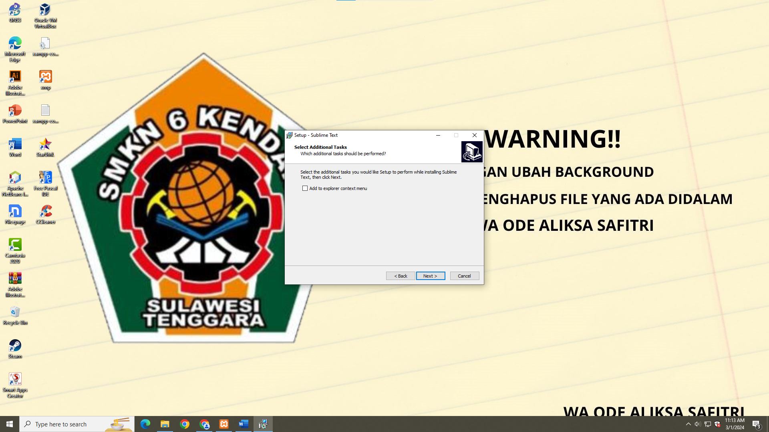

* Kemudian klik install untuk memulai proses instalasi.

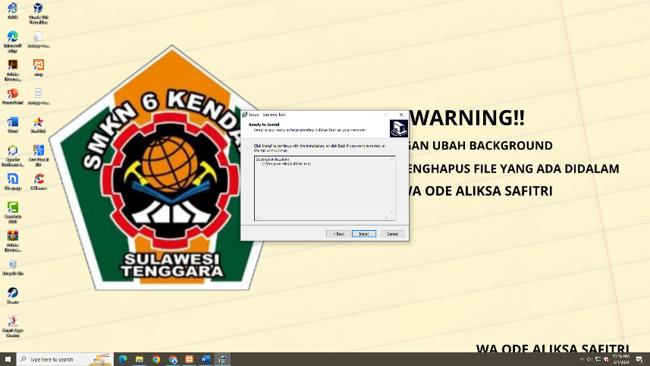

* Tunggu sampai proses instalasi selesai.

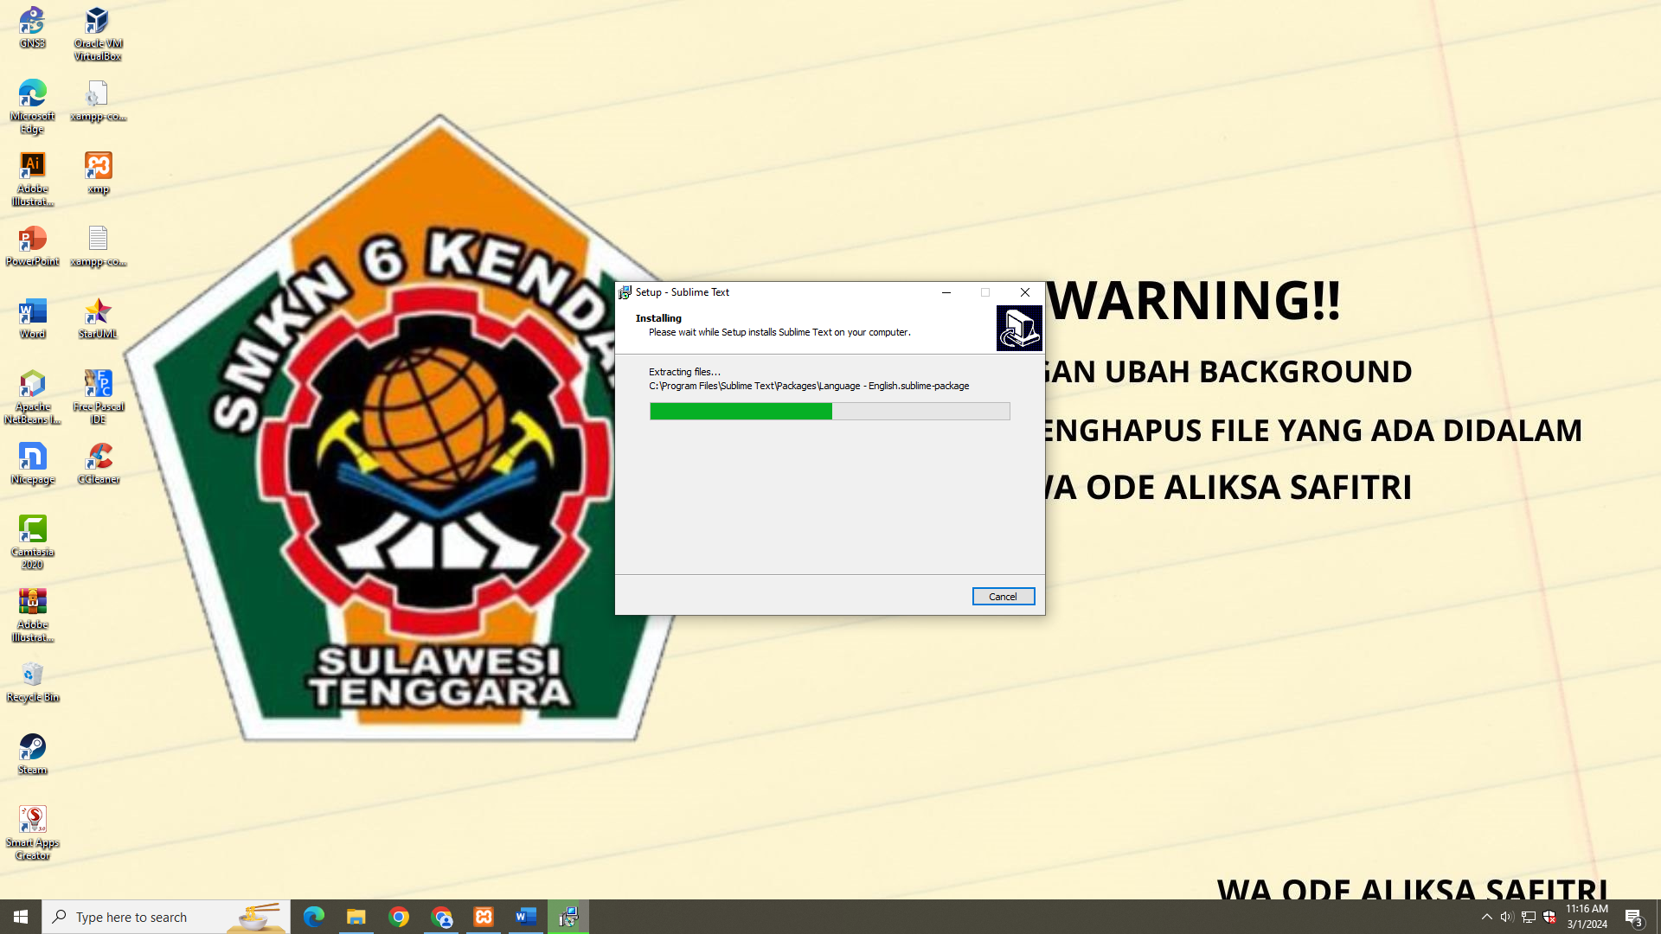

* Setelah selesai klik finish

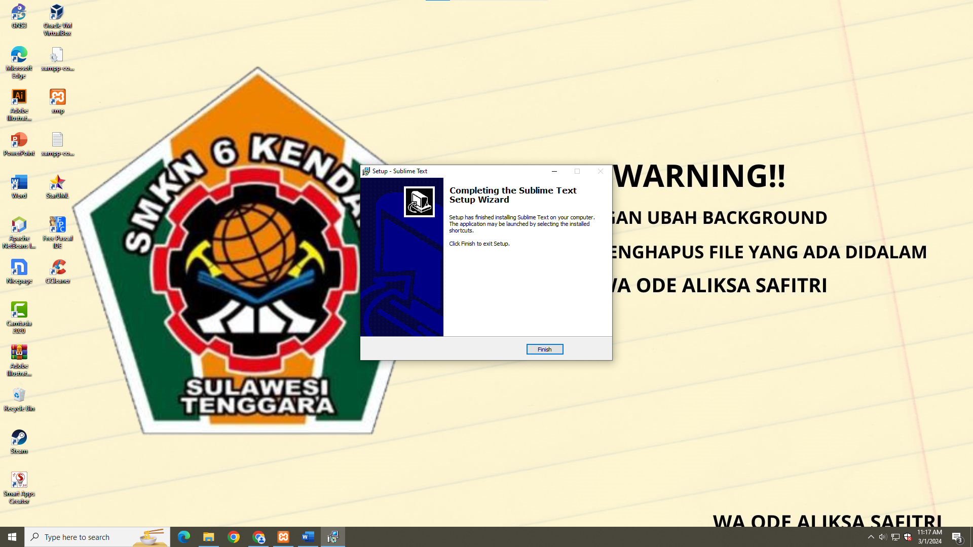

* + - 1. Meginterpretasikan spesifikasi program yang diberikan
* Prosesor : Dual Core 2,4 GHz (2,93GHz untuk yang memilih *platform mobile*) RAM : 2 GB (4GB untuk yang memilih *platform mobile*)

Keyboard Mouse

* Android /IOS
* Jaringan 50 MBPS

Monitor Membuat Aplikasi berbasis sistem client-server

Prosesor : Dual Core 2,4 GHz (2,93GHz untuk yang memilih *platform mobile*) RAM : 2 GB (4GB untuk yang memilih *platform mobile*)

Keyboard Mouse

Membuat Aplikasi dapat dibuat berbasis desktop, web atau perangkat bergerak

Prosesor : Dual Core 2,4 GHz (2,93GHz untuk yang memilih *platform mobile*) RAM : 2 GB (4GB untuk yang memilih *platform mobile*)

Keyboard Mouse

Menggunakan Aplikasi pembagian privilege dengan tingkatan (administrator, petugas, peminjam)

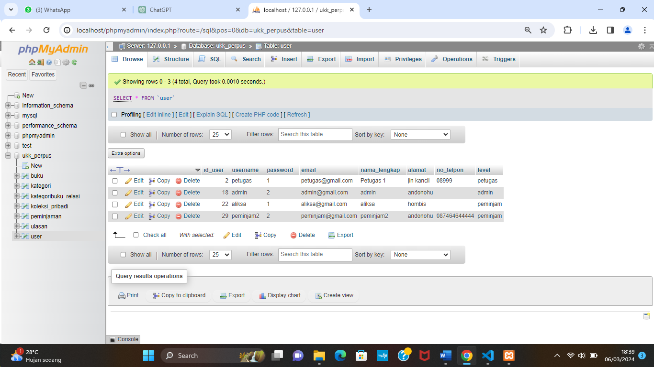

* + - 1. Membuat Desain User Interface

Pembagian fitur privilege dalam aplikasi

* 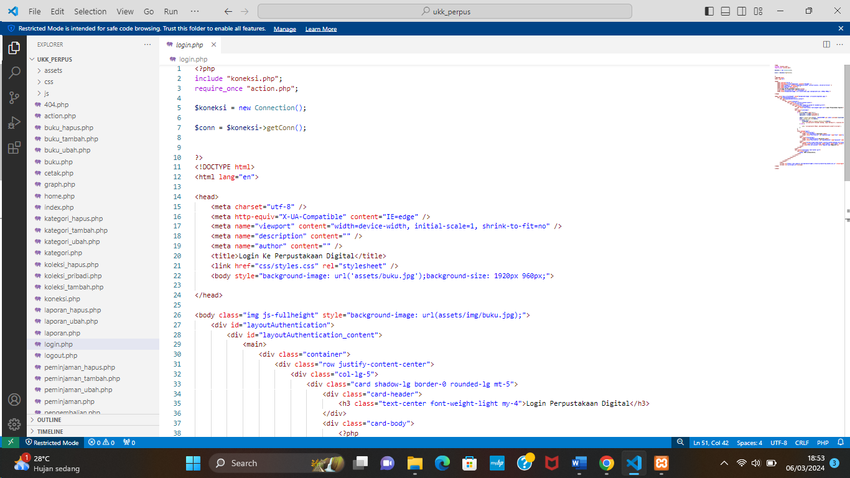 Login

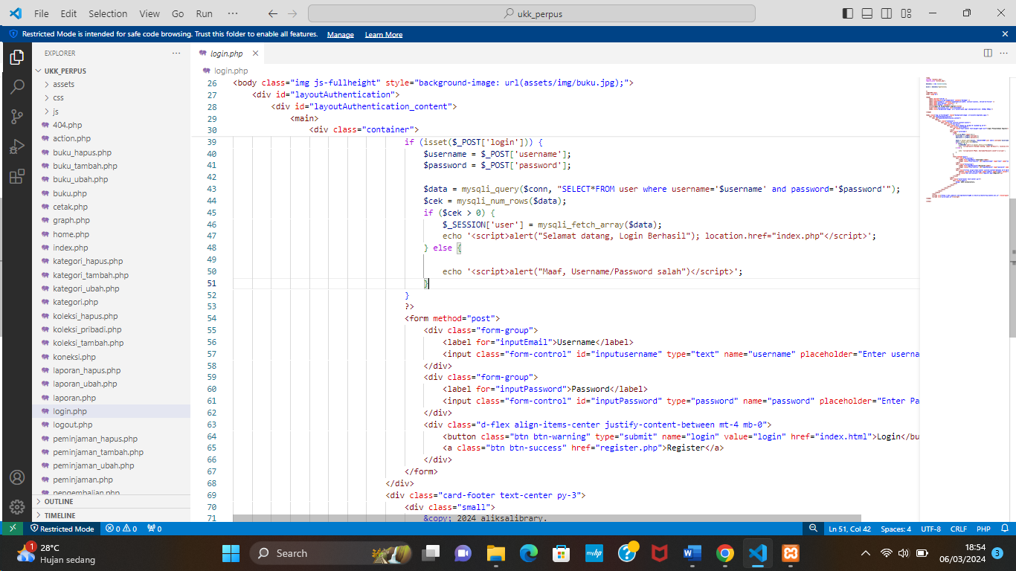

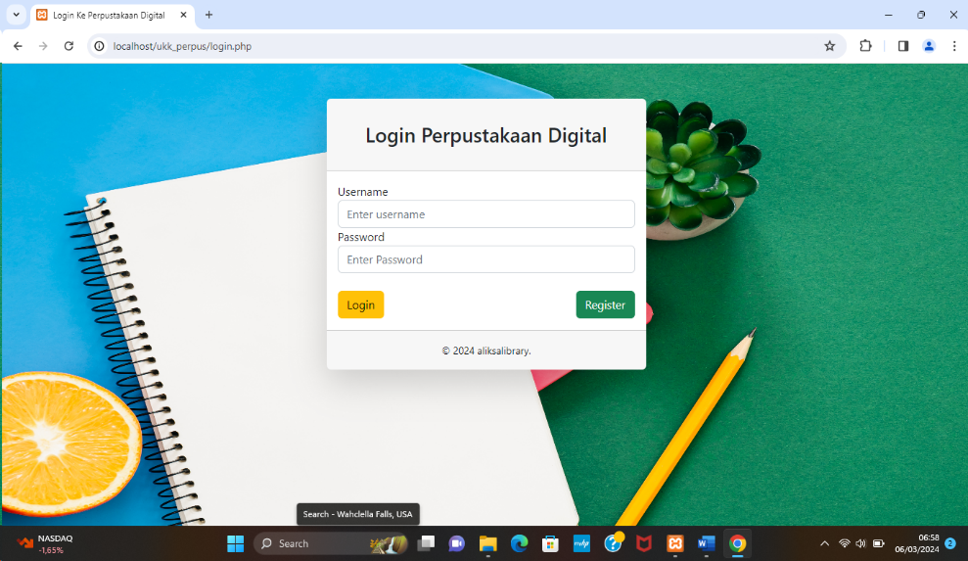

* Login sebagai Peminjam

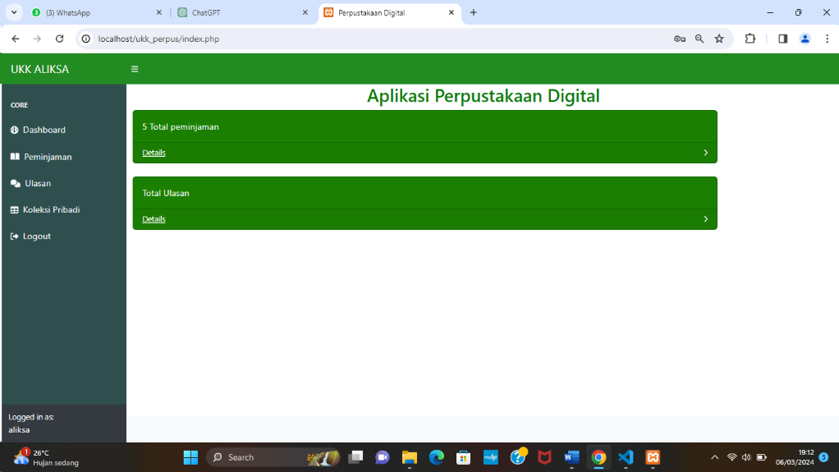

* Login sebagai Admin

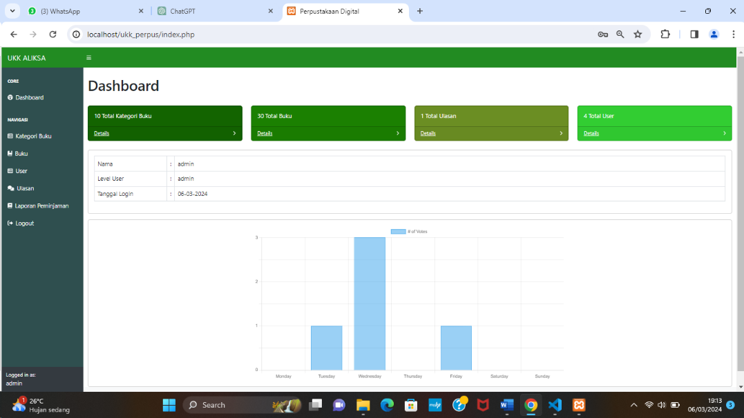

* 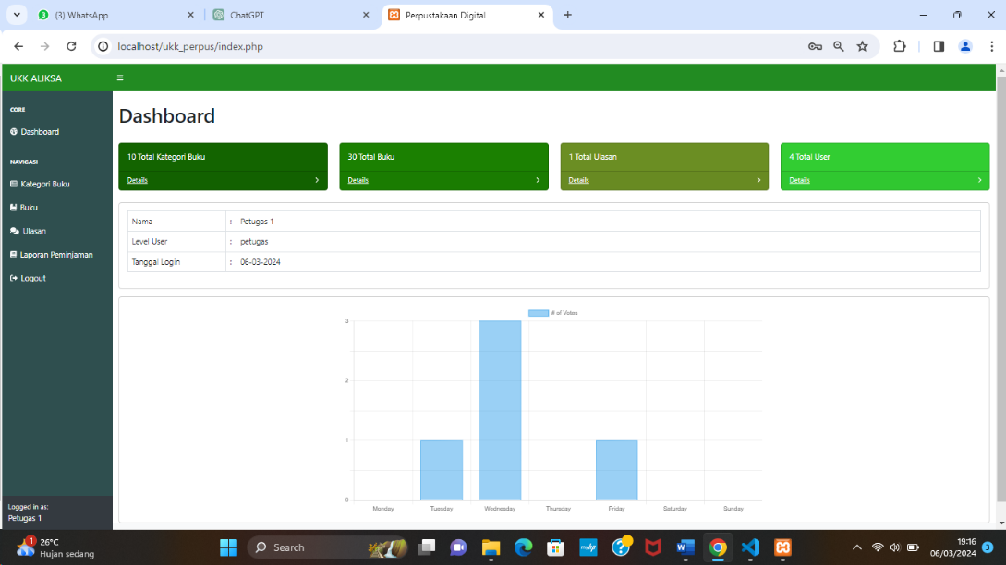Login sebagai Petugas
* Logout

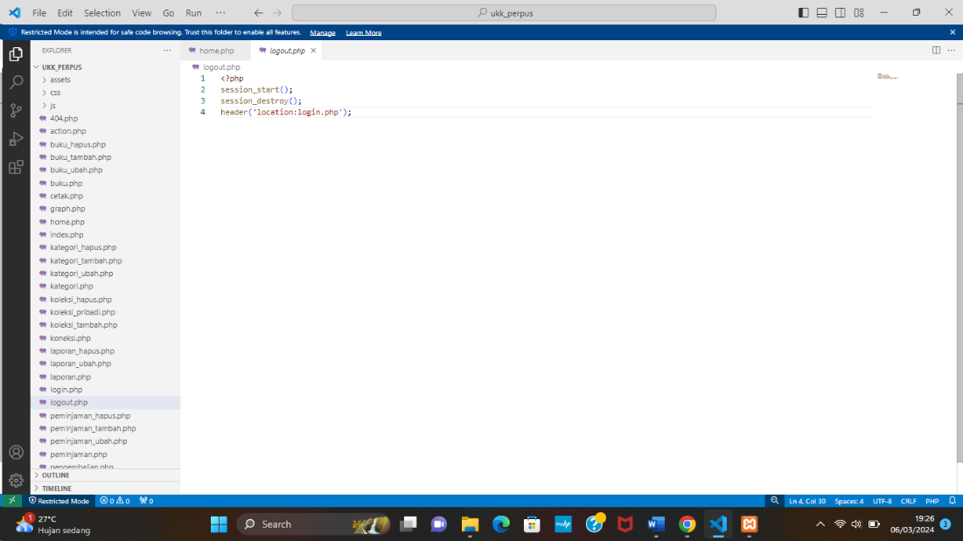

* 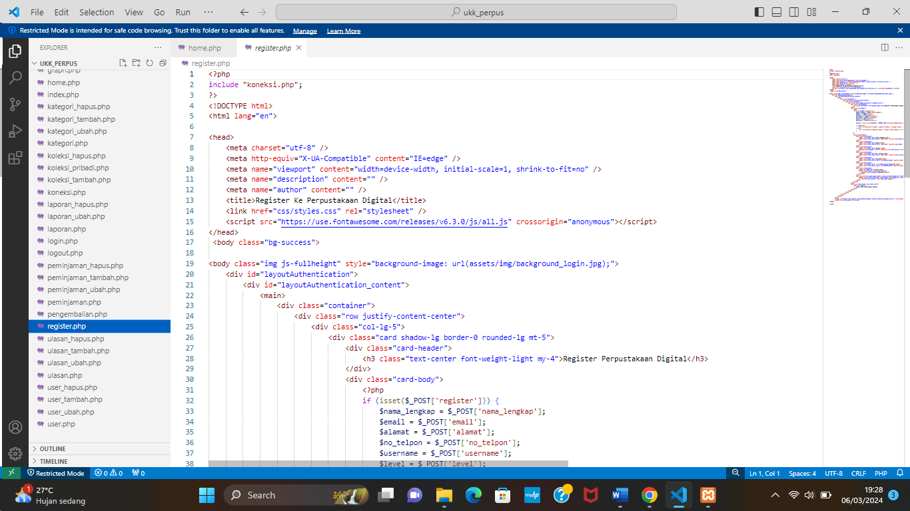Registrasi

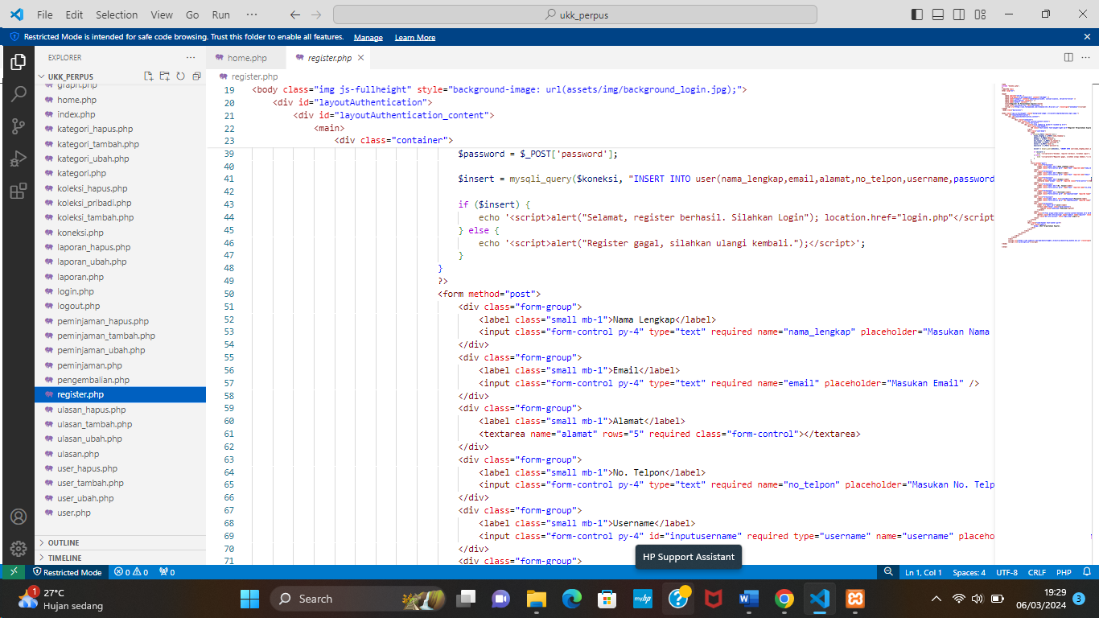

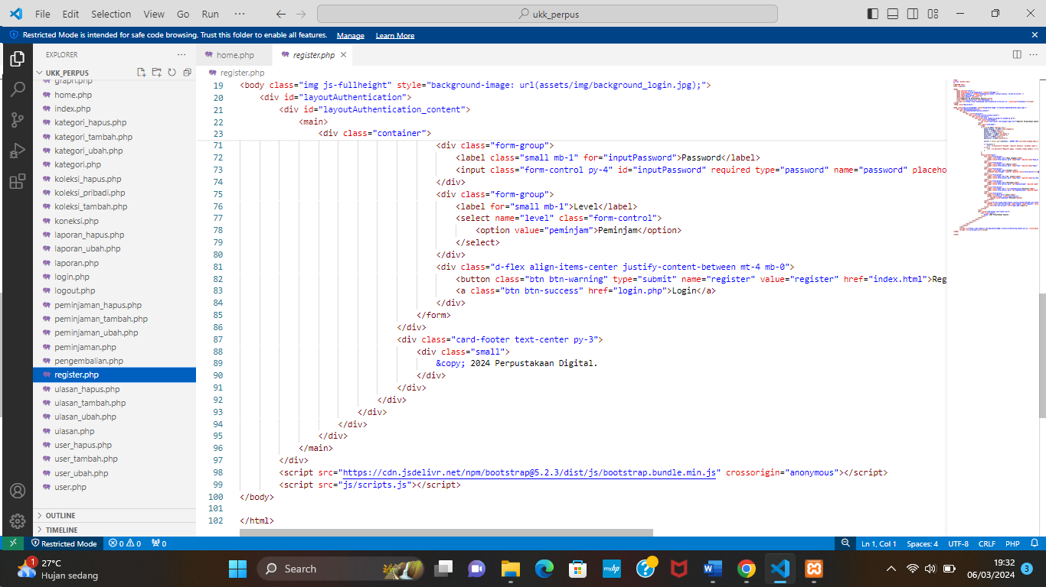

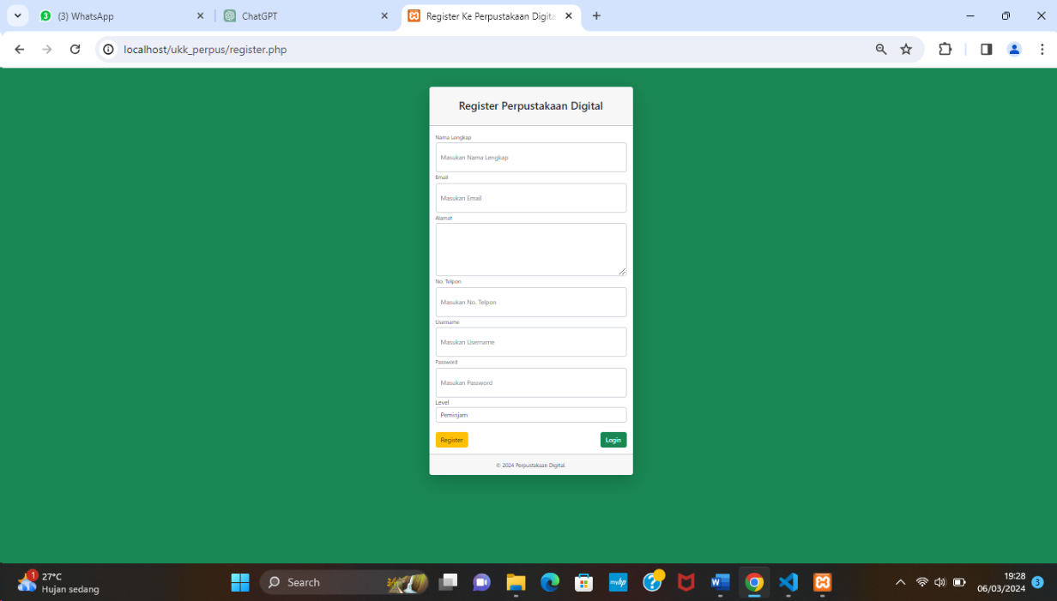

* Pendataan Barang

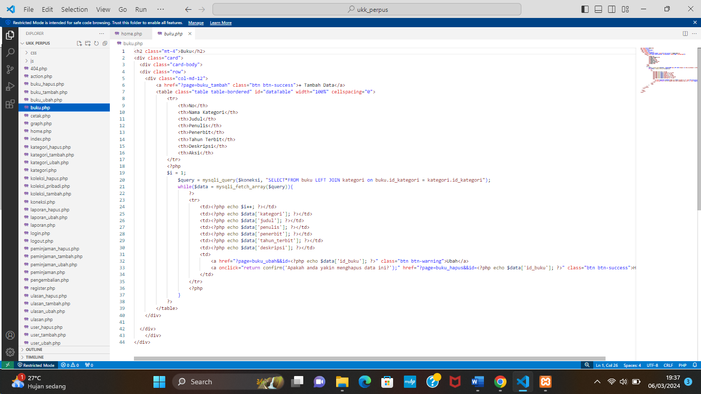

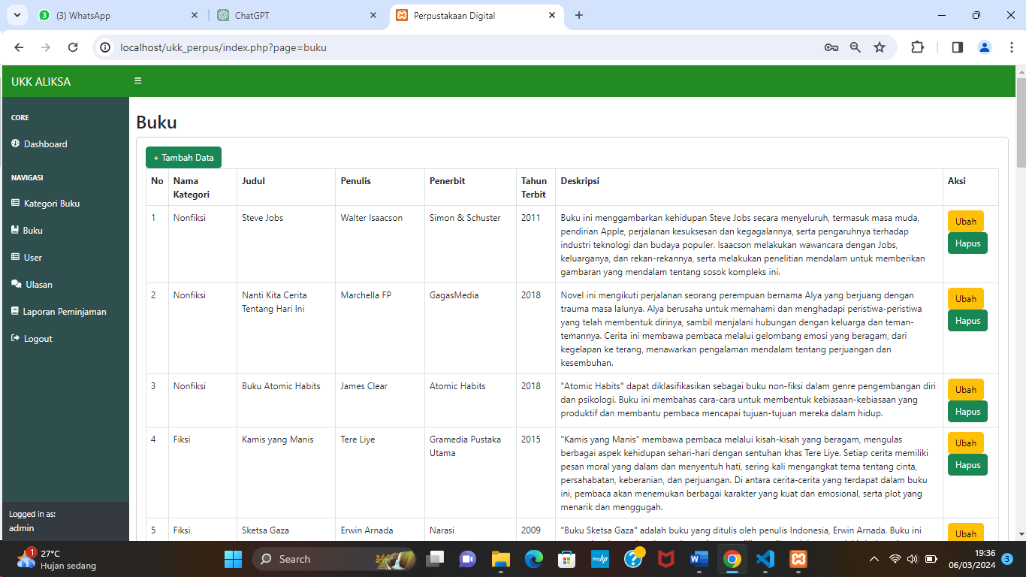

* Peminjaman

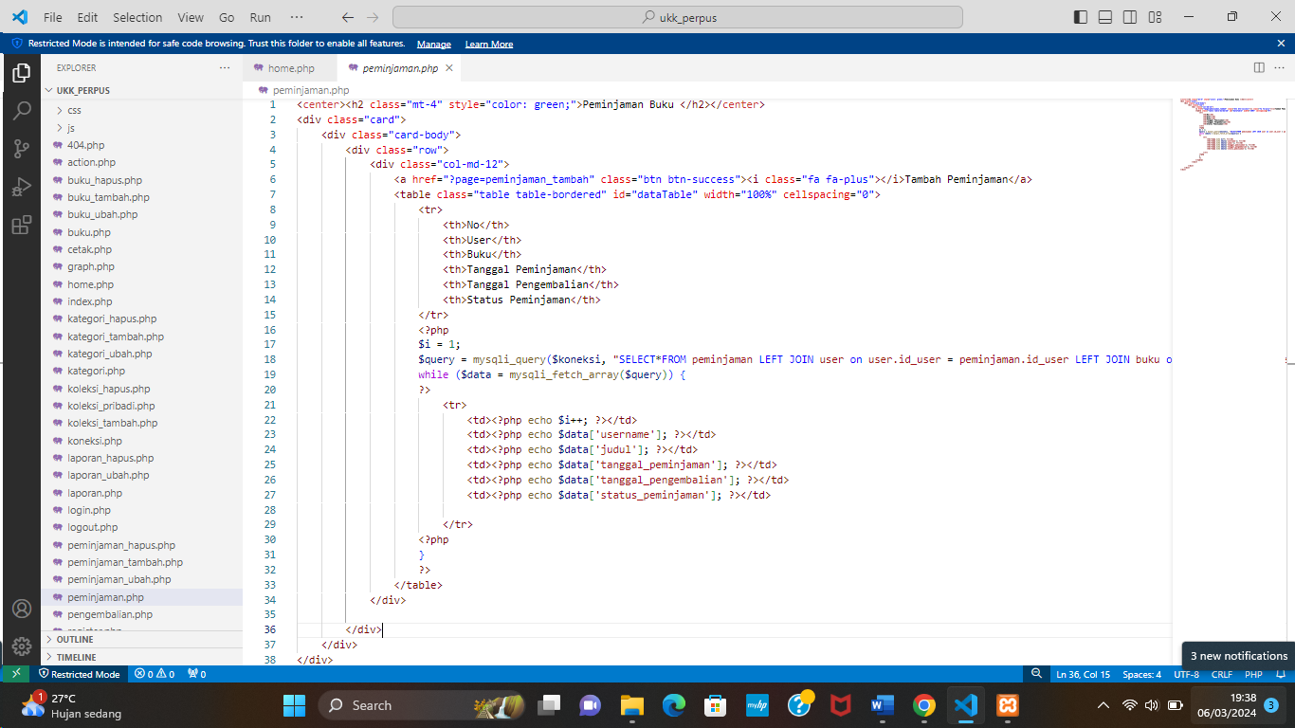

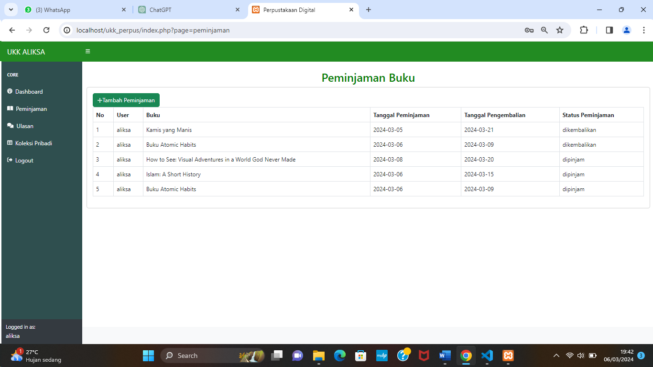

* Generate Laporan

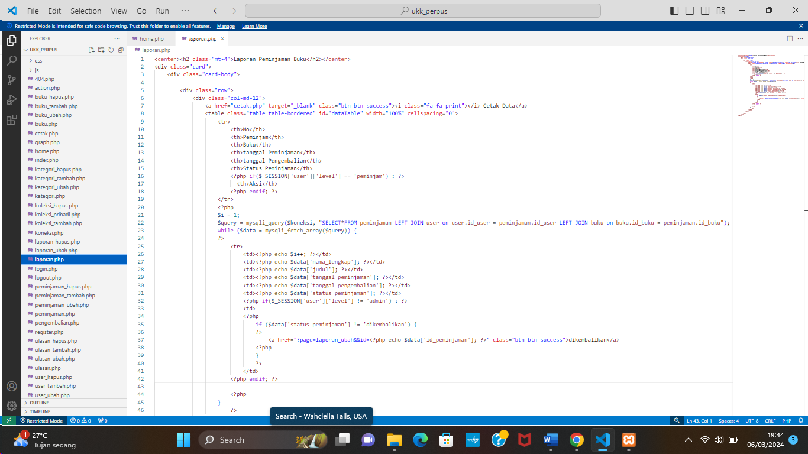

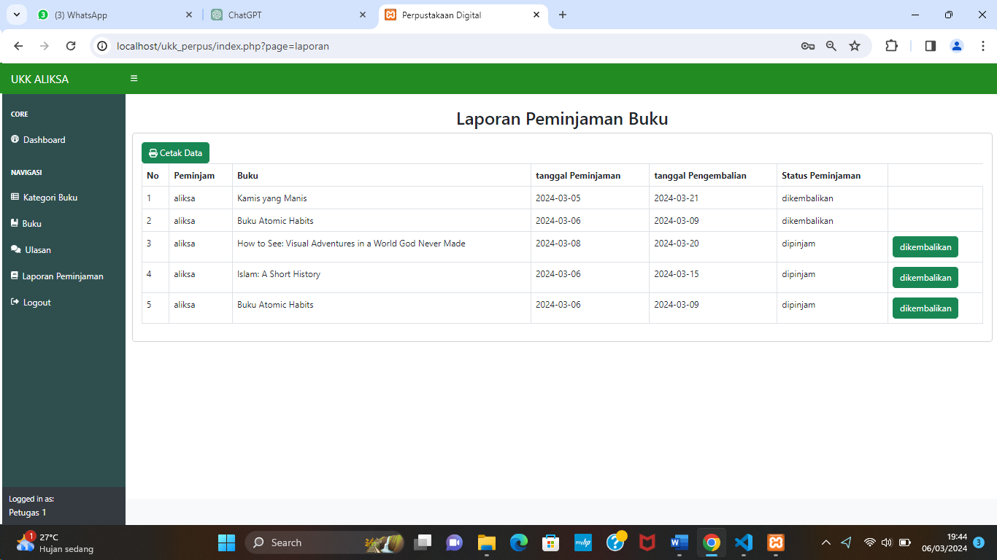

Membuat desain dengan memperhatikan kaidah UI/UX

Membuat form pelaporan sekomunikatif mungkin

Menerapkan pemrograman berbasis obyek (*object oriented programming*)

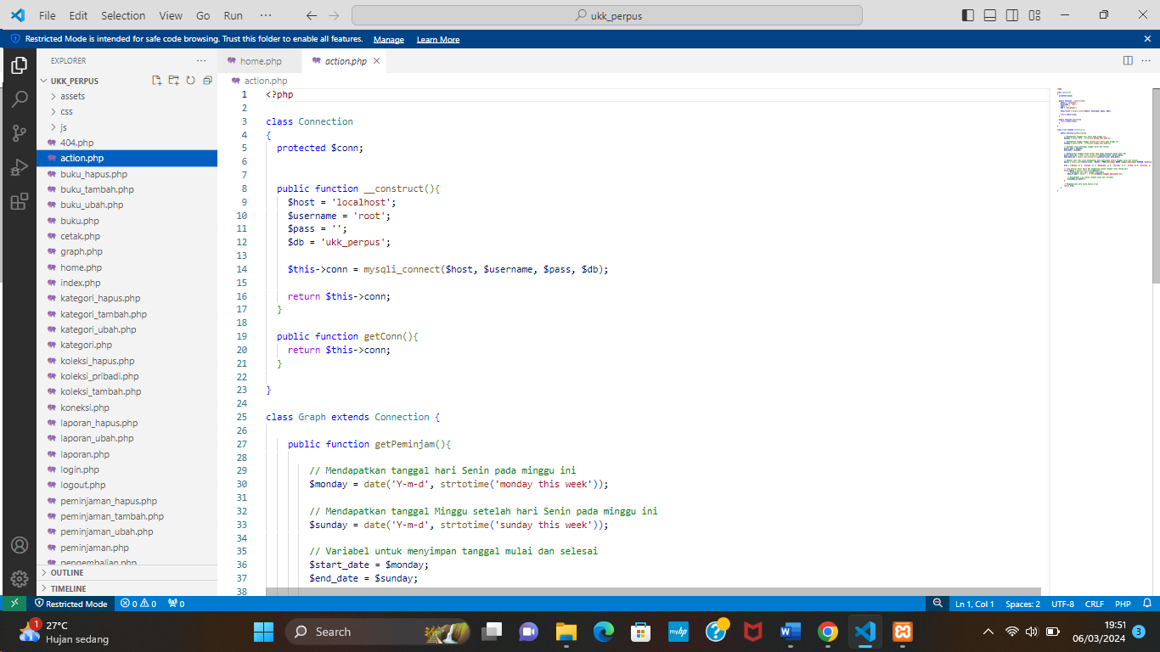

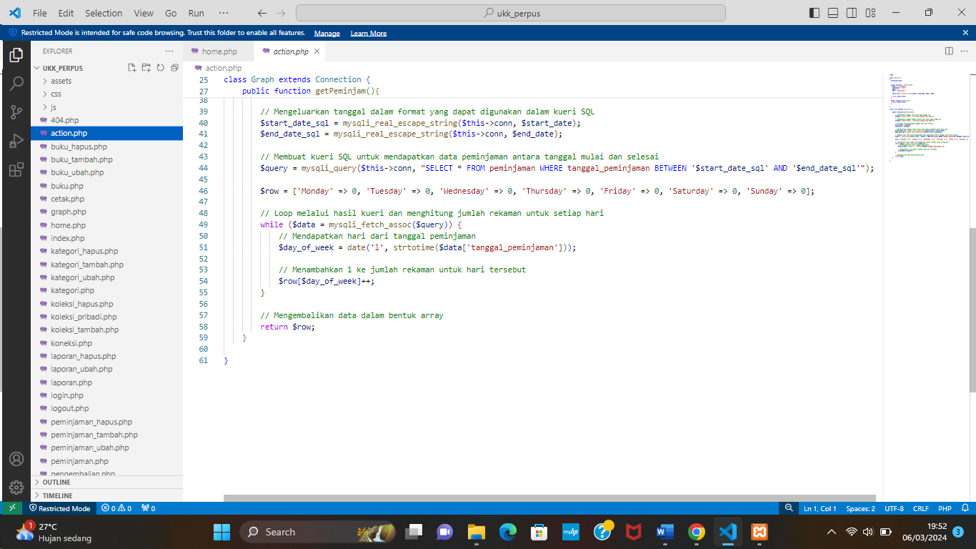

* + - 1. Membuat database perpustakaan yang digunakan untuk menambah, mengedit, menghapus, dan melihat data peminjaman buku di perpustakaan sesuai gambar kerja !

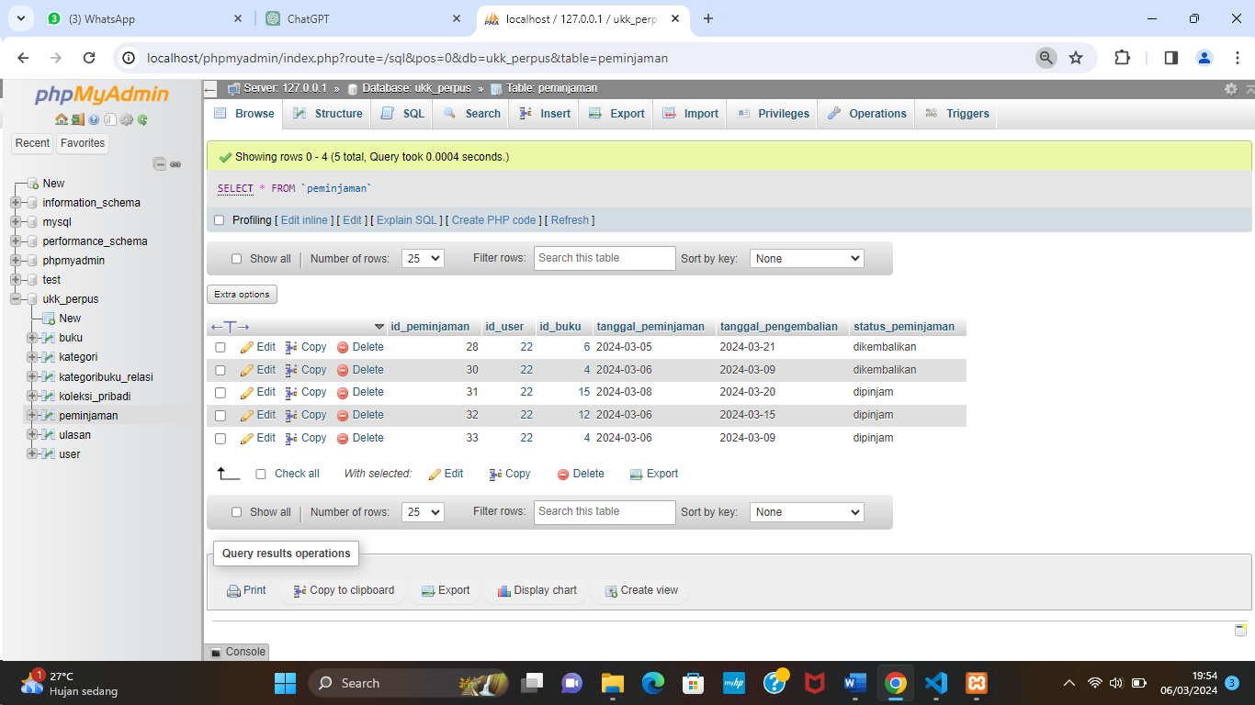

* + - 1. Melakukan Running dan testing hasil program !
      2. Membuat dikumentasi kode program dan upload portofolio pada github !

## PEMBAHASAN

Aplikasi perpustakaan digital merupakan solusi modern untuk mengelola dan mengakses koleksi buku secara efisien melalui platform digital. Pembahasan mengenai aplikasi perpustakaan digital mencakup berbagai aspek, termasuk keuntungan dan fituryang terkait dengan pengembangan dan penggunaannya.

Keuntugan dari Aplikasi Perpustakaan Digital itu sendiri adalah Memfasilitasi proses peminjaman dan pengembalian buku secara otomatis melalui platform digital, mengurangi kerumitan administrasi dan Memungkinkan pengguna untuk mengakses koleksi buku secara online dari mana saja dan kapan saja, tanpa perlu mengunjungi perpustakaan fisik.

Fitur yang ada pada Aplikasi Perpustakaan Digita adalah Mengelola proses peminjaman dan pengembalian buku, Mengelola buku, termasuk menambahkan, menghapus, atau memperbarui informasi buku.

# BAB V

# PENUTUP

## Kesimpulan

Selama Ujian Kompetensi Keahlian dilaksanakan saya dapat menarik kesimpulan bahwa penilaian kompetensi merupakan aspek krusial dalam pengembangan sumber daya manusia, baik bagi siswa maupun tendik (tenaga pendidik dan kependidikan). Proses penilaian ini tidak hanya menjadi indikator kemampuan dan keterampilan yang dimiliki, tetapi juga menjadi landasan untuk pengembangan karir dan peningkatan profesionalisme.

Dalam konteks siswa, penilaian praktik kompetensi kejuruan setelah menerima materi produktif selama dua sampai tiga tahun memberikan gambaran tentang sejauh mana kita menguasai materi dan keterampilan yang diperlukan dalam bidang kejuruan tertentu. Hal ini penting untuk memastikan bahwa lulusan memiliki keterampilan yang relevan dan siap terjun ke dunia kerja.

## 5.2 Saran

Ada beberapa saran yang perlu saya sampaikan selama melaksanakan UKK :

* 1. Tetap tenang dan percaya diri saat menjalani ujian.
  2. Memantapkan persiapan alat dan bahan ujian
  3. Memberikan kebijakan untuk point-point pelanggaran saat UKK
  4. Memberikan waktu secara proporsional sesuai dengan jumlah soal yang akan diujikan.

**Daftar Pusaka**

<http://www.php.net>

<http://www.mysql.com>

<http://www.macromedia.com>

<https://www.biznetgio.com/news/apa-itu-xampp>

https://chat.openai.com/c/582283cd-c147-4974-b6dd-c48a56752dd4

https://idwebhost.com/blog/vscode-adalah/

https://www.biznetgio.com/news/apa-itu-xampp

<https://idcloudhost.com/blog/rekomendasi-aplikasi-php-editor-terbaik-untuk-developer/>

<https://www.vokasi.kemdikbud.go.id/read/b/bergerak-serentak-laksanakan-uji-kompetensi-keahlian-smk#:~:text=Tujuan%20dari%20pelaksanaan%20UKK%20ini,sesuai%20dengan%20jenjang%20kualifikasi%20asesi>.